TRƯỜNG ĐẠI HỌC KIẾN TRÚC HÀ NỘI
KHOA CÔNG NGHỆ THÔNG TIN



BÁO CÁO CUỐI MÔN
ĐỒ HỌA VÀ HIỆN THỰC ẢO
ĐỀ TÀI: MÔ PHỎNG BẢO TÀNG TRƯNG BÀY TRANG PHỤC TRUYỀN THỐNG CỦA ĐỒNG BÀO TÂY NGUYÊN

Giảng viên hướng dẫn: Th.S Phạm Trọng Tuấn

Nhóm sinh viên thực hiện: Trần Duy Hoàng MSV: 2355010088
Hoàng Nguyễn Phi Hùng MSV: 2355010092
Nguyễn Hải Long MSV: 2355010128

Nhóm 10 Lớp 23CN4

LỜI NÓI ĐẦU
Trang phục truyền thống của các dân tộc tây nguyên không chỉ là những tác phẩm mỹ thuật tinh xảo mà còn là biểu tượng sâu sắc của bản sắc văn hóa, lịch sử và cách sống của từng cộng đồng. Tuy nhiên, trong bối cảnh toàn cầu hóa và sự phát triển nhanh chóng của công nghệ số, các giá trị truyền thống này đang dần mất đi sự chú ý của thế hệ trẻ, làm nảy sinh nhu cầu tìm kiếm các giải pháp sáng tạo để bảo tồn và quảng bá di sản văn hóa phi vật thể này.
Công nghệ thực tế ảo (Virtual Reality – VR) đã mở ra những khả năng mới trong lĩnh vực bảo tồn và giáo dục văn hóa. Với VR, chúng ta có thể xây dựng một bảo tàng số hóa, cho phép du khách toàn cầu và các em học sinh tìm hiểu chi tiết về trang phục, phong tục và ý nghĩa văn hóa mà không bị giới hạn bởi địa điểm địa lý hay thời gian hoạt động.
Báo cáo này trình bày quá trình thiết kế và phát triển một ứng dụng mô phỏng bảo tàng trưng bày trang phục truyền thống tây nguyên bằng công nghệ VR, sử dụng nền tảng Unity và ngôn ngữ lập trình C#. Đây không chỉ là một dự án kỹ thuật mà còn là một nỗ lực góp phần bảo tồn và nâng cao nhận thức cộng đồng về giá trị của các di sản văn hóa truyền thống trong kỷ nguyên số.

MỤC LỤC
LỜI NÓI ĐẦU i
CHƯƠNG 1. CƠ SỞ LÝ THUYẾT 4

1.1. Tổng quan về thực tại và thực tại ảo 4

1.1.1. Khái niệm tổng quan về thực tại và thực tại ảo 4

1.1.2. Phân loại các loại thực tại 4

1.2. Lý do chọn đề tài: Bảo tàng trang phục truyền thống tây nguyên 5

1.2.1. Lý do khách quan - Giá trị bảo tồn di sản văn hóa 5

1.2.2. Lý do chủ quan - Đóng góp cho cộng đồng 6

1.3. Công cụ và công nghệ cho mô phỏng bảo tàng ảo 6

1.3.1. Công cụ phát triển Unity 6

1.3.2. Công cụ lập trình C# và Visual Studio 7

CHƯƠNG 2: PHÂN TÍCH VÀ THIẾT KẾ HỆ THỐNG 8

2.1. Phân tích yêu cầu hệ thống 2.1.1. Yêu cầu chức năng 8

2.1.2. Yêu cầu phi chức năng (FPS, độ trễ, thiết bị) 9

2.2. Phân tích chức năng hệ thống 10

2.2.1. Biểu đồ Use Case tổng quát và chi tiết 10

2.2.2. Biểu đồ Tuần tự (Sequence Diagram) 14

2.2.3. Biểu đồ Hoạt động (Activity Diagram) 14

2.3. Thiết kế kiến trúc phần mềm 16

2.3.1. Sơ đồ kiến trúc tổng thể 16
2.3.2. Lựa chọn công nghệ và SDK VR (OpenXR / Unity XR Toolkit) 17

2.4. Thiết kế môi trường và tương tác VR 17

2.4.1. Thiết kế bối cảnh không gian 3D và tài nguyên (Assets) 17

2.4.2. Thiết kế cơ chế tương tác (Movement, Grab, Raycast) 18

2.4.3. Thiết kế giao diện Spatial UI và phản hồi xúc giác (Haptics) 19

CHƯƠNG 3. XÂY DỰNG VÀ TRIỂN KHAI ỨNG DỤNG VR

3.1. Xây dựng môi trường phát triển 22

3.1.1. Cấu hình phần cứng và thiết bị VR 22

3.1.2. Cài đặt Unity, OpenXR và XR Interaction Toolkit 22

3.1.3. Khởi tạo và cấu hình dự án 22

3.2. Xây dựng môi trường VR 22

3.2.1. Xây dựng không gian 3D và tích hợp Assets 22

3.2.2. Thiết lập ánh sáng, vật liệu và môi trường 23

3.2.3. Xây dựng XR Origin và hệ thống Camera 23

3.3. Xây dựng hệ thống điều khiển và tương tác 23

3.3.1. Lập trình cơ chế di chuyển 23

3.3.2. Lập trình Grab và Raycast 23

3.3.3. Tích hợp phản hồi xúc giác và âm thanh 24

3.4. Xây dựng giao diện và chức năng ứng dụng 24

3.4.1. Xây dựng Spatial UI 24

3.4.2. Lập trình các chức năng chính 24

3.4.3. Quản lý trạng thái và dữ liệu 24

3.5. Triển khai và tối ưu ứng dụng VR 25

3.5.1. Tối ưu Assets và hiệu năng 25

3.5.2. Đóng gói và triển khai ứng dụng 25

3.5.3. Kiểm tra khả năng tương thích thiết bị 25

3.6. Kết quả xây dựng ứng dụng 25

3.6.1. Kết quả xây dựng môi trường VR 25

3.6.2. Kết quả xây dựng các chức năng 26

3.6.3. Đánh giá kết quả xây dựng 26

CHƯƠNG 4: KIỂM THỬ VÀ ĐÁNH GIÁ ỨNG DỤNG VR 29

4.1. Xây dựng kế hoạch kiểm thử 29

4.1.1. Mục tiêu và phạm vi kiểm thử 29

4.1.2. Môi trường và thiết bị kiểm thử 29

4.1.3. Phương pháp và tiêu chí kiểm thử 29

4.2. Kiểm thử chức năng 29

4.2.1. Kiểm thử khởi động và điều khiển 29

4.2.2. Kiểm thử di chuyển và tương tác VR 30

4.2.3. Kiểm thử Spatial UI và các chức năng chính 32

4.2.4. Kiểm thử âm thanh và phản hồi xúc giác 34

4.3. Kiểm thử hiệu năng 36

4.3.1. Kiểm thử FPS và Frame Time 36

4.3.2. Kiểm thử độ trễ và khả năng phản hồi 37

4.3.3. Kiểm thử CPU, GPU và bộ nhớ 37

4.4. Đánh giá trải nghiệm người dùng 38

4.4.1. Đánh giá tính dễ sử dụng 38

4.4.2. Đánh giá mức độ tương tác và trực quan 38

4.4.3. Đánh giá mức độ thoải mái khi sử dụng VR 38

4.5. Tổng hợp và đánh giá kết quả 39

4.5.1. Tổng hợp kết quả kiểm thử 39

4.5.2. Những kết quả đạt được 40

4.5.3. Hạn chế của ứng dụng 40

KẾT LUẬN VÀ HƯỚNG PHÁT TRIỂN 42

1. Kết luận 42

2. Hướng phát triển 42

TÀI LIỆU THAM KHẢO 44

CHƯƠNG 1. CƠ SỞ LÝ THUYẾT

1.1. Tổng quan về thực tại và thực tại ảo

1.1.1. Khái niệm tổng quan về thực tại và thực tại ảo
Trước hết, thực tế hay thực tại là trạng thái của mọi sự vật, sự việc như chúng thực sự tồn tại trong thế giới khách quan, chứ không phải là những gì con người tưởng tượng hay hình dung. Nó bao gồm tất cả những gì đang diễn ra, tồn tại xung quanh chúng ta, có thể cảm nhận bằng các giác quan hoặc nhận thức được.
Còn thực tại ảo (Virtual Reality – VR) là công nghệ tạo ra một môi trường 3D giả lập, cho phép người dùng trải nghiệm và tương tác trong thế giới đó như thể họ đang ở đó. Thông qua các thiết bị như kính thực tế ảo và các cảm biến, VR mang đến trải nghiệm đắm chìm bằng cách tái tạo hình ảnh, âm thanh và các giác quan khác, tạo cảm giác hiện diện vật lý trong môi trường ảo.
Vậy có thể hiểu đơn giản, thực tại là thế giới thật nơi con người đang sinh sống và làm việc, còn thực tại ảo là thế giới ảo không có thật do con người tạo ra trong môi trường công nghệ.

1.1.2. Phân loại các loại thực tại
Các loại thực tại thường thấy bao gồm:
Thực tế thực (Real Reality – RR): RR chỉ môi trường thực tế khách quan mà con người trải nghiệm trực tiếp bằng giác quan, không có sự can thiệp của công nghệ số. Là “điểm gốc” trong phổ XR, đối lập với VR (toàn bộ ảo). Được dùng như một mốc tham chiếu để so sánh với các loại hình thực tế ảo. Ứng dụng trong nghiên cứu hành vi, so sánh trải nghiệm giữa môi trường thực và môi trường ảo, đánh giá tác động xã hội – tâm lý của XR.
Thực tế ảo (Virtual Reality – VR): VR tạo ra một môi trường ảo hoàn toàn bằng công nghệ máy tính, trong đó người dùng được nhập vai và tương tác như trong thế giới thật. Người dùng được tách biệt khỏi môi trường vật lý. Yêu cầu thiết bị chuyên dụng như kính VR (Oculus, HTC Vive, Meta Quest) và tay cầm cảm biến. Ứng dụng vào game, du lịch ảo, huấn luyện quân sự, mô phỏng y tế, triển lãm nghệ thuật và bảo tồn di sản văn hóa.
Thực tế tăng cường (Augmented Reality – AR): AR là công nghệ chồng ghép đối tượng ảo (hình ảnh, âm thanh, dữ liệu) lên môi trường thực, bổ sung thông tin cho người dùng. Người dùng vẫn thấy thế giới thực, được “tăng cường” thêm lớp dữ liệu ảo. Có thể trải nghiệm qua smartphone, tablet, hoặc kính AR (Microsoft HoloLens). Ứng dụng trong trò chơi (Pokémon Go), giáo dục, thương mại điện tử, quảng cáo, hướng dẫn bảo trì – sửa chữa.
Thực tế hỗn hợp (Mixed Reality – MR): MR là sự kết hợp giữa VR và AR, cho phép đối tượng ảo không chỉ xuất hiện mà còn tương tác trực tiếp với thế giới thực. Cần thiết bị và cảm biến cao cấp để xác định chính xác không gian thực. Tạo ra môi trường lai, nơi ranh giới giữa thực và ảo mờ nhạt. Ứng dụng trong thiết kế công nghiệp, phẫu thuật hỗ trợ, đào tạo kỹ thuật, kiến trúc và xây dựng.
Thực tế mở rộng (Extended Reality – XR): Định nghĩa: XR là khái niệm bao trùm, chỉ toàn bộ các công nghệ nhập vai (VR, AR, MR) và các dạng thức giao thoa mới trong tương lai. Không phải một công nghệ riêng, mà là thuật ngữ tổng hợp. Hướng tới trải nghiệm liền mạch giữa thực và ảo. Ứng dụng trong y tế, giáo dục, nghệ thuật, mô phỏng công nghiệp, du lịch số và bảo tồn văn hóa.

1.2. Lý do chọn đề tài: Bảo tàng trang phục truyền thống tây nguyên

1.2.1. Lý do khách quan - Giá trị bảo tồn di sản văn hóa
Đề tài nghiên cứu mang tính thực tế cao, giúp nhóm đưa hình ảnh bảo tàng trưng bày trang phục truyền thống tây nguyên lên ứng dụng thực tại ảo, tạo ra một không gian trưng bày số hóa có giá trị cao.
Giá trị văn hóa và lịch sử: Trang phục truyền thống của các dân tộc tây nguyên (Ê Đê, Ba Na, Xơ Đăng, Gié Triêng...) mang giá trị lịch sử sâu sắc và đặc trưng văn hóa phong phú. Đây là di sản phi vật thể cần được bảo tồn và quảng bá đến thế hệ trẻ.
Xu thế ứng dụng công nghệ mới: VR hiện đang trở thành xu hướng trong nhiều lĩnh vực, đặc biệt là bảo tồn văn hóa, giáo dục và du lịch. Ứng dụng VR cho bảo tàng cho phép mở rộng phạm vi tiếp cận và tương tác với di sản văn hóa.
Tính thực tiễn và khả năng ứng dụng: Một ứng dụng bảo tàng ảo có thể vượt qua giới hạn về không gian và thời gian, cho phép du khách toàn cầu và các em học sinh tìm hiểu về trang phục, phong tục truyền thống mà không cần phải tới trực tiếp.

1.2.2. Lý do chủ quan - Đóng góp cho cộng đồng
Nhóm chọn đề tài mô phỏng bảo tàng trang phục truyền thống tây nguyên trước tiên là mong muốn được tìm hiểu sâu về văn hóa các dân tộc này, góp phần bảo tồn và quảng bá di sản văn hóa phi vật thể.
Đề tài nghiên cứu mang khát vọng sáng tạo và đóng góp, không chỉ mang ý nghĩa học thuật mà còn giúp nâng cao nhận thức cộng đồng về giá trị của trang phục truyền thống tây nguyên trong bối cảnh số hóa.

1.3. Công cụ và công nghệ cho mô phỏng bảo tàng ảo
Đối với đề tài mô phỏng tham quan phố cổ Hội An bằng công nghệ thực tế ảo, nhóm xác định bộ công cụ nền tảng gồm Unity Hub, Unity Editor và ngôn ngữ lập trình C#. Đây là các công cụ đã được nhóm lựa chọn và sử dụng trong quá trình phát triển; ngoài ra, nhóm dự kiến bổ sung thêm công cụ hỗ trợ lập trình (Visual Studio) và công cụ dựng hình 3D (Blender) tùy theo yêu cầu thực tế phát sinh trong quá trình xây dựng mô hình phố cổ.

1.3.1. Công cụ phát triển Unity
Unity Hub là công cụ quản lý được Unity Technologies cung cấp, cho phép cài đặt, quản lý nhiều phiên bản Unity Editor cùng lúc, tạo và quản lý các dự án (project), cũng như cài đặt các module hỗ trợ nền tảng xuất bản (Android, WebGL, kính VR chuyên dụng). Việc sử dụng Unity Hub giúp nhóm dễ dàng đồng bộ phiên bản engine giữa các thành viên, tránh xung đột khi làm việc nhóm trên cùng một dự án.
Unity Editor là môi trường phát triển chính, nơi nhóm trực tiếp dựng cảnh (Scene), sắp đặt mô hình 3D không gian phố cổ Hội An, bố trí ánh sáng, camera, âm thanh và lập trình các tương tác. Một số tính năng của Unity Editor được nhóm khai thác cho đề tài như Scene Editor: kéo – thả trực quan các mô hình nhà cổ, chùa Cầu, hội quán, đèn lồng… vào không gian ba chiều. Hệ thống vật lý (Physics Engine): xử lý va chạm giữa nhân vật/camera người dùng với công trình kiến trúc. Rendering Engine (URP/HDRP): tái hiện ánh sáng, màu sắc mái ngói rêu phong và không khí phố đèn lồng về đêm. Hỗ trợ đa nền tảng: cho phép xuất bản ứng dụng trên PC, thiết bị di động và kính thực tế ảo chuyên dụng.
Unity hiện là một trong những nền tảng phổ biến nhất để phát triển ứng dụng VR nhờ khả năng tích hợp trực tiếp các bộ công cụ phát triển (SDK) từ Oculus, HTC Vive, Meta Quest, cộng đồng lập trình viên lớn, tài liệu phong phú và kho tài nguyên Asset Store hỗ trợ rút ngắn thời gian phát triển.

1.3.2. Công cụ lập trình C# và Visual Studio
C# (đọc là C sharp) là ngôn ngữ lập trình bậc cao do Microsoft phát triển trong khuôn khổ nền tảng .NET, được thiết kế theo hướng đối tượng (Object-Oriented Programming – OOP). C# có cú pháp rõ ràng, dễ tiếp cận, hỗ trợ mạnh mẽ các đặc tính OOP (kế thừa, đa hình, đóng gói, trừu tượng hóa) và quản lý bộ nhớ tự động thông qua Garbage Collector, giúp hạn chế lỗi tràn bộ nhớ khi xây dựng ứng dụng.
Trong Unity, C# là ngôn ngữ lập trình chính thức và được cộng đồng sử dụng rộng rãi nhất. Đối với đề tài, C# được dùng để lập trình các module: điều khiển camera/di chuyển người dùng trong không gian phố cổ, xử lý va chạm, tương tác với vật thể (mở cửa, xem thông tin di tích), phát âm thanh thuyết minh và điều hướng giữa các khu vực tham quan.
Về công cụ soạn thảo mã nguồn, Unity mặc định liên kết với Visual Studio (phiên bản Community miễn phí) làm trình soạn thảo script (script editor). Visual Studio cung cấp các tính năng debug, gợi ý cú pháp (IntelliSense) và tích hợp trực tiếp với Unity Editor thông qua gói Visual Studio Tools for Unity, giúp việc viết và kiểm lỗi mã C# thuận tiện hơn so với trình soạn thảo văn bản thông thường. Do đó, nhóm xác định sẽ cài đặt và sử dụng Visual Studio song song với Unity Hub và Unity Editor trong quá trình lập trình ứng dụng; trường hợp cần một công cụ nhẹ hơn, nhóm có thể cân nhắc thay thế bằng Visual Studio Code.

CHƯƠNG 2. PHÂN TÍCH VÀ THIẾT KẾ HỆ THỐNG

2.1. Phân tích yêu cầu hệ thống

2.1.1. Yêu cầu chức năng
Hệ thống mô phỏng bảo tàng được xây dựng với mục tiêu cho phép người dùng đeo kính thực tại ảo và tự do tham quan một bảo tàng trưng bày trang phục truyền thống của 12 dân tộc Tây Nguyên (Ba na, Brâu, Chu ru, Cơ ho, Ê đê, Gia rai, Giẻ – Triêng, Mạ, M'Nông, Rơ Măm, Xơ Đăng, X'tiêng), trong đó mỗi dân tộc có một cặp trang phục nam – nữ được trưng bày trên mô hình người mẫu. Từ mục tiêu trên, nhóm xác định các yêu cầu chức năng như sau:
FR1 – Tải và khởi tạo phiên tham quan: khi khởi động, hệ thống tự động nạp cảnh bảo tàng, đặt người dùng tại sảnh tiếp đón.
FR2 – Di chuyển trong không gian bảo tàng: người dùng di chuyển giữa sảnh tiếp đón và ba khu trưng bày bằng phương thức di chuyển liên tục (smooth locomotion); hệ thống phải ngăn người dùng đi xuyên tường hoặc ra ngoài khuôn viên.
FR3 – Tra cứu thông tin hiện vật: tại mỗi điểm trưng bày có bảng thông tin trực quan; khi người dùng hướng tia ray hoặc nhắm tới hiện vật, hệ thống hiển thị chi tiết về tên trang phục, dân tộc, giới tính, chất liệu và giá trị văn hóa gắn liền với trang phục. Đồng thời có nút loa hiện ra, khi nhấn vào sẽ có giọng nói mô tả hiện vật.
FR4 – Hiệu ứng trình diễn: hệ thống vận hành bộ ánh sáng bảo tàng.
FR5 – Chế độ xem trên máy tính: khi không có kính thực tại ảo, ứng dụng vẫn chạy ở chế độ desktop với bộ điều khiển bàn phím – chuột (di chuyển WASD, xoay góc nhìn bằng chuột) để phục vụ trình chiếu, giới thiệu đề tài.
FR6 – Quản lý dữ liệu hiện vật: dành cho quản trị viên, cho phép bổ sung, chỉnh sửa thông tin hiện vật và vị trí trưng bày trong cơ sở dữ liệu, đồng thời thống kê lượt tham quan, lượt tương tác theo hiện vật để phục vụ công tác trưng bày.

2.1.2. Yêu cầu phi chức năng (FPS, độ trễ, thiết bị)
Đối với ứng dụng thực tại ảo, hiệu năng không chỉ là chỉ tiêu kỹ thuật mà quyết định trực tiếp đến cảm giác trải nghiệm: nếu tốc độ khung hình thấp hoặc độ trễ lớn, người dùng sẽ nhanh chóng xuất hiện triệu chứng chóng mặt, buồn nôn (motion sickness). Vì vậy nhóm đặt ra các yêu cầu phi chức năng nghiêm ngặt hơn so với một ứng dụng ba chiều thông thường.
Về tốc độ khung hình (FPS): ứng dụng phải duy trì tối thiểu 72 FPS ổn định trên kính Meta Quest 2 và 90 FPS trên Meta Quest 3 – tương ứng với tần số quét gốc của từng thiết bị. Để đạt được điều này, cảnh được tối ưu bằng Universal Render Pipeline (URP), tĩnh hóa ánh sáng cho các đối tượng cố định, sử dụng mô hình đa giác thấp, nén kết cấu ảnh và giới hạn số nguồn sáng thời gian thực chiếu lên mỗi vật thể.
Về độ trễ: tổng độ trễ từ chuyển động đầu đến khi hình ảnh hiển thị tương ứng (motion-to-photon) phải nhỏ hơn 20 ms – ngưỡng khuyến nghị phổ biến trong ngành để tránh gây khó chịu cho mắt. Ứng dụng sử dụng chế độ kết xuất một lần hai mắt (single-pass instanced rendering) nhằm giảm chi phí vẽ, và mọi tính toán nặng đều được đưa ra khỏi vòng lặp mỗi khung hình.
Về thiết bị: mục tiêu chính là các kính độc lập (standalone) Meta Quest 2, Quest 3 chạy hệ điều hành Android; song song đó là máy tính cá nhân Windows 10/11 64-bit với bộ xử lý tương đương Intel Core i5, RAM tối thiểu 8 GB, card đồ họa hỗ trợ DirectX 11 (GTX 1060 trở lên) cho chế độ desktop. Trong giai đoạn phát triển, nhóm sử dụng thêm công cụ XR Simulation của Unity để kiểm thử luồng tương tác ngay trong Editor mà không cần thiết bị thật.
Ngoài ra, hệ thống phải thân thiện với người dùng (mặc định dùng teleport kèm hiệu ứng thu hẹp tầm nhìn khi di chuyển để giảm say chuyển động, giao diện đặt trong tầm mắt ở khoảng cách đọc phù hợp), có khả năng mở rộng khi bổ sung dân tộc hoặc hiện vật mới mà không phải thay đổi lớn kiến trúc, và hoạt động ổn định liên tục trong suốt phiên tham quan. Bảng 2.2 tổng hợp các yêu cầu phi chức năng cùng tiêu chí đánh giá.
Bảng 2.2. Danh sách yêu cầu phi chức năng
Yếu tố | Yêu cầu | Tiêu chí đánh giá
Hiệu năng | Duy trì ≥ 72 FPS (Quest 2), ≥ 90 FPS (Quest 3); không sụt FPS kéo dài khi xoay đầu | Đo bằng Unity Profiler / OVR Metrics trong cảnh đầy đủ
Độ trễ | Motion-to-photon < 20 ms | Nhân vật không "lệch" so với chuyển động đầu khi quay nhanh
Thiết bị | Meta Quest 2/3 (Android); PC Windows 10/11, GPU DirectX 11, RAM ≥ 8 GB | Ứng dụng chạy được trên cấu hình tối thiểu nêu trên
Thân thiện | Giảm say chuyển động; UI đọc được ở 0,5–1,5 m | Thử nghiệm với người dùng mới trong 15 phút
Ổn định | Chạy liên tục ≥ 30 phút không treo, không rớt ứng dụng | Phiên thử nghiệm dài trên thiết bị thật
Mở rộng | Bổ sung dân tộc/hiện vật mới không sửa cấu trúc mã nguồn | Thêm hiện vật mới chỉ qua dữ liệu và prefab

2.2. Phân tích chức năng hệ thống
2.2.1. Sơ đò Use Case

2.2.1.1. Biểu đồ Use Case tổng quát và chi tiết
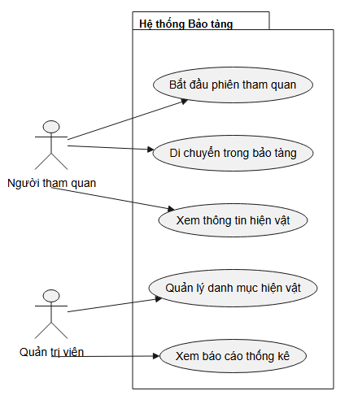
Hình 2.1. Sơ đồ use case tổng quát
Bảng 2.3. Danh sách use case tổng quát
Mã | Tên use case | Tác nhân | Mô tả ngắn
UC01 | Bắt đầu phiên tham quan | Người tham quan | Khởi động ứng dụng, nạp cảnh bảo tàng, hiện hướng dẫn ban đầu
UC02 | Di chuyển trong bảo tàng | Người tham quan | Đi bộ liên tục giữa các khu trưng bày
UC03 | Xem thông tin hiện vật | Người tham quan | Mở và đọc bảng thông tin chi tiết của trang phục đang quan sát hoặc nghe
UC04 | Quản lý danh mục hiện vật | Quản trị viên | Bổ sung, chỉnh sửa hiện vật, dân tộc, vị trí trưng bày
UC05 | Xem báo cáo thống kê | Quản trị viên | Thống kê lượt tham quan, lượt xem theo từng hiện vật
2.2.1.2. Biểu đồ use case di chuyển trong bảo tàng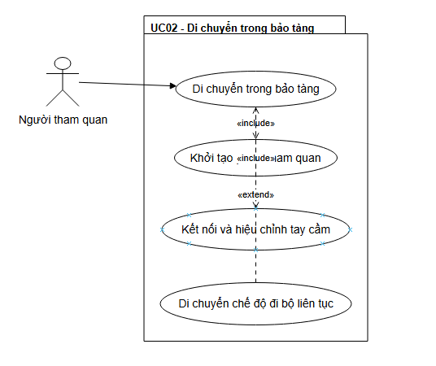
Hình 2.2. Sơ đồ use case di chuyển trong bảo tàng
Bảng 2.4. Đặc tả use case UC02 – Di chuyển trong bảo tàng
Thuộc tính | Nội dung
Tác nhân | Người tham quan
Mô tả | Di chuyển từ vị trí đang đứng đến bất kỳ điểm hợp lệ nào trong khuôn viên bảo tàng
Điều kiện trước | Đã khởi tạo phiên tham quan; tay cầm (hoặc bàn tay) đã kết nối và hiệu chỉnh
Luồng sự kiện chính | 1. Người dùng nhấn giữ nút trên tay cầm để kích hoạt tia dịch chuyển.  2. Hệ thống hiển thị tia ngắm và điểm đích trên sàn/bề mặt hợp lệ.  3. Người dùng ngắm chọn điểm đến mong muốn.  4. Hệ thống làm nổi bật điểm đích hợp lệ.  5. Người dùng nhả nút để xác nhận.
Luồng thay thế | Người dùng chọn chế độ đi bộ liên tục: di chuyển theo hướng tay cầm, tốc độ giới hạn, kèm hiệu ứng thu hẹp tầm nhìn.
Điều kiện sau | Vị trí của người dùng thay đổi; hệ thống ghi nhận khoảng cách di chuyển của phiên
2.2.1.3. Biểu đồ use case Xem thông tin hiện vật
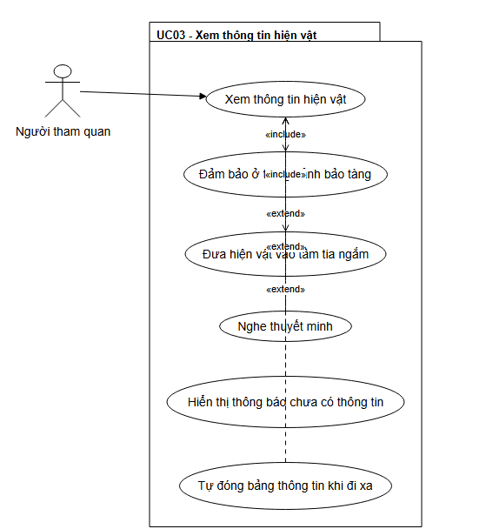
Hình 2.3. Sơ đồ use case xem thông tin hiện vật
Bảng 2.5. Đặc tả use case UC03 – Xem thông tin hiện vật
Thuộc tính | Nội dung
Tác nhân | Người tham quan
Mô tả | Tra cứu nội dung giới thiệu của trang phục truyền thống đang quan sát
Điều kiện trước | Đang ở trong cảnh bảo tàng; hiện vật hoặc bảng thông tin nằm trong tầm tia ngắm
Luồng sự kiện chính | 1. Người dùng hướng tia ray (hoặc nhìn trực tiếp) vào hiện vật/bảng thông tin.  2. Hệ thống làm nổi bật hiện vật và hiện chú thích ban đầu.  3. Người dùng nhấn nút loa để nghe thuyết minh.  4. Bộ quản lý dữ liệu truy vấn thông tin theo mã hiện vật.  5. Hệ thống hiển thị bảng thông tin: tên trang phục, dân tộc, giới tính, chất liệu, mô tả.  6. Bảng thông tin tự xoay hướng về phía người dùng (billboard).  7. Người dùng đóng bảng hoặc rời khỏi vùng quan sát, bảng tự ẩn.
Luồng thay thế | 4a. Không tìm thấy dữ liệu của hiện vật: hiển thị thông báo "Hiện vật này chưa có thông tin".  5a. Người dùng đi quá xa khỏi điểm trưng bày: bảng thông tin tự đóng để không che khuất cảnh.
Điều kiện sau | Thông tin hiển thị đúng hiện vật đang xem; lượt xem của hiện vật được ghi nhận

2.2.2. Biểu đồ Tuần tự (Sequence Diagram)
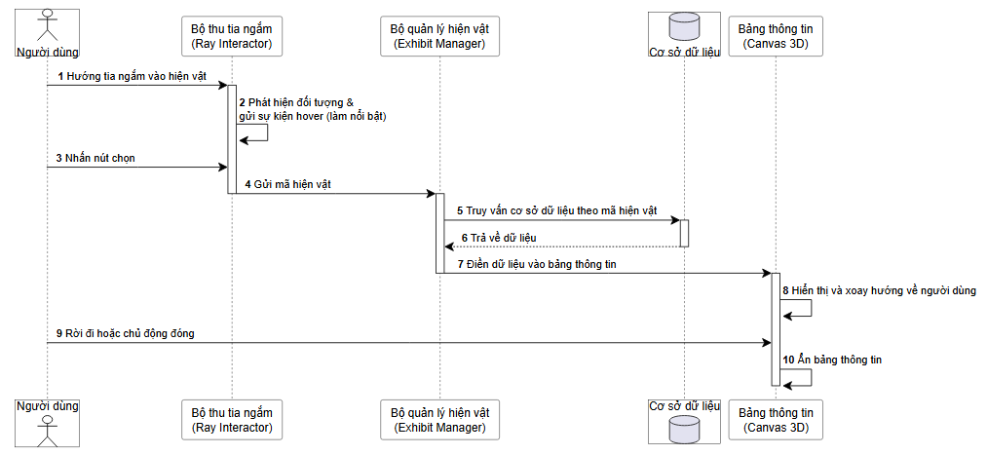
Hình 2.4. Biểu đồ tuần tự Tham quan bảo tàng

2.2.3. Biểu đồ Hoạt động (Activity Diagram)
Biểu đồ hoạt động mô tả luồng xử lý xuyên suốt của một phiên tham quan, bao gồm cả các điểm rẽ nhánh. Luồng hoạt động tổng quát như sau:
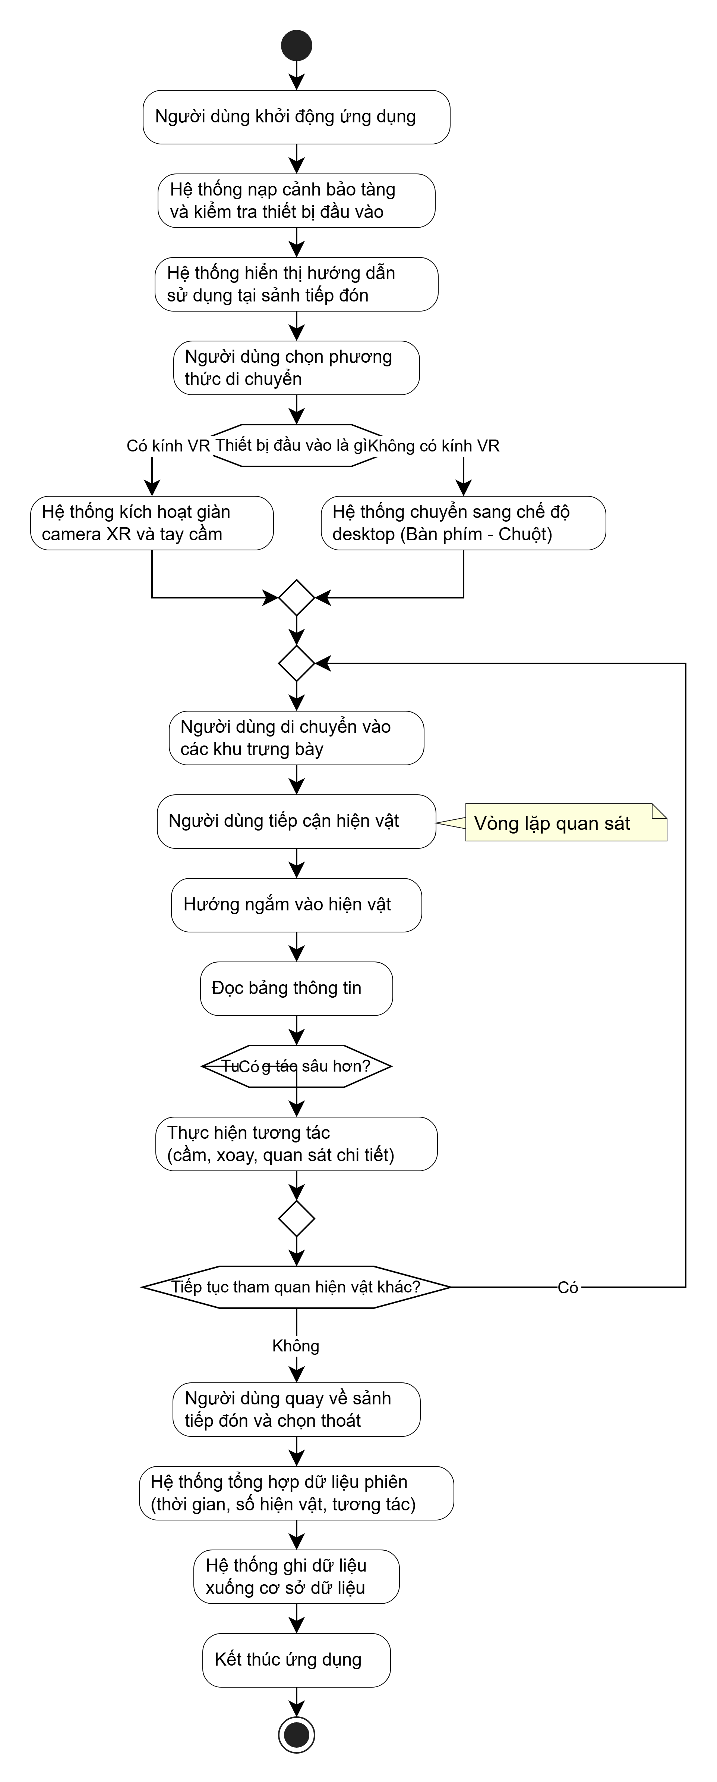
Hình 2.5. Biểu đồ Hoạt động tham quan bảo tàng

2.3. Thiết kế kiến trúc phần mềm

2.3.1. Sơ đồ kiến trúc tổng thể
Ứng dụng được tổ chức theo kiến trúc phân lớp, mỗi lớp đảm nhận một nhóm nhiệm vụ riêng và chỉ giao tiếp với lớp kề trên thông qua các giao diện được xác định rõ. Cách tổ chức này giúp tách biệt giữa nội dung trực quan (cảnh, mô hình, hiệu ứng), logic điều khiển (quản lý phiên, quản lý hiện vật), từ đó việc bảo trì và mở rộng về sau trở nên dễ dàng hơn.
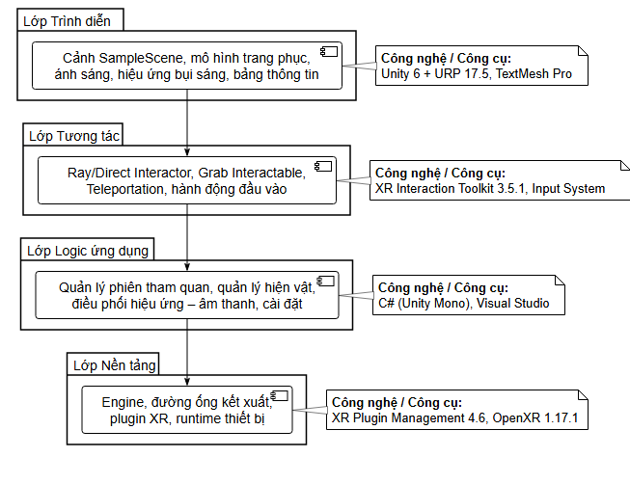
Hình 2.6. Sơ đồ kiến trúc tổng thể

Bảng 2.6. Các lớp kiến trúc và thành phần chính
Lớp | Thành phần chính | Công nghệ / công cụ
Trình diễn | Cảnh SampleScene, mô hình trang phục, ánh sáng, hiệu ứng bụi sáng, bảng thông tin | Unity 6 + URP 17.5, TextMesh Pro
Tương tác | Ray/Direct Interactor, Grab Interactable, Teleportation, hành động đầu vào | XR Interaction Toolkit 3.5.1, Input System
Logic ứng dụng | Quản lý phiên tham quan, quản lý hiện vật, điều phối hiệu ứng – âm thanh, cài đặt | C# (Unity Mono), Visual Studio
Nền tảng | Engine, đường ống kết xuất, plugin XR, runtime thiết bị | XR Plugin Management 4.6, OpenXR 1.17.1

2.3.2. Lựa chọn công nghệ và SDK VR (OpenXR / Unity XR Toolkit)
Về engine, sử dụng Unity 6 (bản 6000.5.9f1) kết hợp Universal Render Pipeline. Với ứng dụng chạy trên thiết bị di động độc lập, URP cho phép kiểm soát chi tiết chất lượng kết xuất để đổi lấy tốc độ khung hình ổn định, đồng thời hỗ trợ đầy đủ các tính năng kết xuất cho thực tại ảo như kết xuất một lần hai mắt.
Ngoài hai thành phần trên, hệ thống còn sử dụng một số gói bổ trợ: XR Hands 1.8.1 để theo dõi khớp bàn tay phục vụ tương tác không cần tay cầm; glTFast 6.20.0 cùng gói giải nén meshopt để nạp các mô hình trang phục định dạng GLB đã nén sẵn; XR Simulation giúp mô phỏng kính trong Editor để kiểm thử mà không cần thiết bị thật.

2.4. Thiết kế môi trường và tương tác VR

2.4.1. Thiết kế bối cảnh không gian 3D và tài nguyên (Assets)
Không gian bảo tàng được thiết kế gồm sảnh tiếp đón và ba khu trưng bày nối tiếp nhau bằng hành lang, bao quanh là bức tường hình khối mô-đun. Mỗi khu trưng bày đảm nhận một nhóm dân tộc; tại mỗi điểm trưng bày đặt một cặp mô hình người mẫu trang phục nam – nữ của cùng một dân tộc, đặt kề nhau và cùng hướng ra lối đi để người xem dễ so sánh giữa trang phục nam và nữ. Các hiện vật được cân chỉnh chiều cao về tầm vóc người thật (khoảng 1,7–1,8 m) bằng công cụ chuẩn hóa kích thước do nhóm viết riêng, bảo đảm thang đo trong môi trường ảo khớp với cảm nhận thực tế; vị trí đặt hiện vật tránh đè lên các đường nét ghép tường mô-đun để không phá vỡ bố cục kiến trúc.
Về tài nguyên, kiến trúc nội thất (tường, sàn, trần, cột) sử dụng bộ tài sản LowPolyInterior2 gồm các khối ghép mô-đun với số lượng đa giác thấp – lựa chọn phù hợp với ngân sách kết xuất của kính độc lập. 24 mô hình trang phục của 12 dân tộc được dựng sẵn bên ngoài dưới định dạng glTF (GLB) có nén meshopt, giúp giảm dung lượng đáng kể mà vẫn giữ được chi tiết hoa văn thổ cẩm; mô hình được nạp vào dự án thông qua glTFast. Bên cạnh đó là các mô hình phụ trợ cho không gian trưng bày như bàn trưng bày, chậu cây, ghế nghỉ.
Hệ thống ánh sáng được thiết kế theo phong cách bảo tàng: ánh sáng mặt trời nhẹ làm nền (Sun Light), 43 đèn chiếu điểm Gallery Spot hướng thẳng vào từng hiện vật tạo điểm nhấn, bổ sung một số đèn điểm cho khu vực chung; sáu Reflection Probe được đặt rải trong cảnh để phản xạ môi trường chính xác. Ánh sáng cho các đối tượng tĩnh được nướng sẵn (baked) để tiết kiệm hiệu năng, chỉ giữ thời gian thực cho nhóm đèn chiếu hiện vật. Đường ống kết xuất URP chạy ở chế độ Forward; trong quá trình tối ưu, giới hạn số nguồn sáng trên mỗi vật thể được nâng từ 4 lên 8 để các hiện vật nhận đủ đèn chiếu điểm lân cận. Vật liệu theo phong cách nhẹ nhàng: tường sơn màu be nhạt, sàn gỗ, kết hợp hậu kỳ (post-processing) nhẹ để làm dịu khung hình.

2.4.2. Thiết kế cơ chế tương tác (Movement, Grab, Raycast)
Di chuyển (Movement). Người dùng được đại diện bởi XR Origin – hệ giàn gồm camera đầu và hai tay cầm. Phương pháp đi bộ liên tục (smooth locomotion): cần điều hướng của tay cầm đẩy người dùng tiến – lùi – rẽ theo hướng nhìn, tốc độ bị giới hạn; khi di chuyển, hiệu ứng thu hẹp tầm nhìn (tunneling vignette) được kích hoạt để giảm say chuyển động. Xoay người dùng thực hiện bằng nút bấm xoay nhanh (snap turn) 30–45 độ – cách xoay ít gây kích thích tiền đình hơn so với xoay liên tục. Thân người dùng có hình chụp CharacterController để va chạm với tường và đồ nội thất, ngăn đi xuyên vật cản.
Trỏ chọn từ xa (Raycast). XRRayInteractor trên mỗi tay cầm bắn tia thẳng kèm đường vẽ trực quan, dùng cho hai mục đích: thao tác với giao diện (nút, bảng thông tin) ở khoảng cách xa và làm nổi bật hiện vật khi hướng vào. Tia có giới hạn chiều dài hợp lý; khi chạm đối tượng tương tác, hệ thống hiện hiệu ứng điểm chạm và đổi màu làm nổi bật, kèm chú thích ban đầu để người dùng biết đối tượng này có thể trỏ chọn. Ngoài ray, người dùng còn có thể dùng trực tiếp tay cầm chạm vào các nút giao diện (poke) đặt trên bảng điều khiển.

2.4.3. Thiết kế giao diện Spatial UI và phản hồi xúc giác (Haptics)
Giao diện của ứng dụng là giao diện không gian (spatial UI): mọi thành phần đều là canvas trực quan (world-space) đặt trong chính cảnh ba chiều thay vì dán cố định lên màn hình. Tại mỗi điểm trưng bày, một bảng thông tin dựng bằng TextMesh Pro gắn cạnh hiện vật, hiển thị tên trang phục, dân tộc, giới tính, chất liệu và đoạn mô tả ngắn. Bảng thông tin có kích thước chuẩn hóa theo khoảng cách đọc thoải mái 0,5–1,5 m trong tầm mắt, chữ tương phản cao trên nền tối mờ, và luôn xoay hướng về phía người dùng (billboard) để không bao giờ bị đọc ngược. Menu hệ thống (cài đặt, bật/tắt hiệu ứng) được gom vào một bảng điều khiển cố định ở sảnh tiếp đón, thao tác bằng trỏ ray hoặc chạm trực tiếp.
Phản hồi xúc giác (haptics) được thiết kế như một ngôn ngữ phụ trợ cho thị giác và thính giác: mỗi sự kiện tương tác quan trọng đều kèm một xung rung trên tay cầm với biên độ và thời lượng riêng, giúp người dùng "cảm được" hành động của mình mà không cần nhìn chằm chằm. Nguyên tắc thiết kế là rung ngắn – nhẹ – nhất quán, tránh lạm dụng gây khó chịu; cường độ có thể điều chỉnh trong mục cài đặt. Bảng 2.9 tóm tắt các sự kiện và tham số rung mặc định.
Bảng 2.7. Tham số phản hồi rung theo sự kiện tương tác
Sự kiện | Biên độ (0–1) | Thời lượng (ms) | Ý nghĩa
Rê ngắm lên hiện vật | 0,10 | 30 | Báo hiệu đối tượng có thể tương tác
Mở / đóng bảng thông tin | 0,15 | 25 | Phản hồi nhấn nút giao diện
Bên cạnh rung, mọi sự kiện trên đều đi kèm hiệu ứng âm thanh tương ứng (tiếng nhặt vật, tiếng xác nhận, ambience bảo tàng nhẹ) để tăng tính hiện diện. Kết hợp ba kênh hình – âm – xúc giác này, người dùng có trải nghiệm liền mạch và tự nhiên ngay cả khi mới làm quen với thực tại ảo.
CHƯƠNG 3. XÂY DỰNG VÀ TRIỂN KHAI ỨNG DỤNG VR

3.1. Xây dựng môi trường phát triển

3.1.1. Cấu hình phần cứng và thiết bị VR
Ứng dụng được xây dựng để vận hành trên máy tính Windows và có thể mở rộng sang kính VR độc lập sử dụng Android. Trong giai đoạn phát triển, máy tính cần có bộ xử lý đa nhân, tối thiểu 8 GB RAM, GPU hỗ trợ DirectX 11 và cổng USB phù hợp khi kết nối kính. Cấu hình này đáp ứng việc biên dịch Unity, nạp cảnh ba chiều và theo dõi trạng thái thiết bị VR. Với Meta Quest 2 hoặc Meta Quest 3, quá trình kiểm thử có thể thực hiện qua liên kết USB hoặc Air Link; khi chưa có thiết bị thật, XR Simulation được sử dụng để mô phỏng đầu và tay cầm ngay trong Unity Editor.

3.1.2. Cài đặt Unity, OpenXR và XR Interaction Toolkit
Dự án được tạo bằng Unity 6 phiên bản 6000.5.9f1 và sử dụng Universal Render Pipeline 17.5.0. Package Manager được cấu hình các gói com.unity.xr.openxr 1.17.1, com.unity.xr.interaction.toolkit 3.5.1, com.unity.xr.management 4.6.0, com.unity.xr.hands 1.8.1, cùng Android XR OpenXR và Meta OpenXR. Bộ Starter Assets của XR Interaction Toolkit cung cấp Input Actions và mẫu Tunneling Vignette, giúp chuẩn hóa thao tác đầu vào, di chuyển và giảm khó chịu khi trải nghiệm VR. Các gói được quản lý tập trung trong Packages/manifest.json để mọi thành viên có thể đồng bộ môi trường.

3.1.3. Khởi tạo và cấu hình dự án
Sau khi khởi tạo, dự án được tổ chức theo các thư mục Assets/Scenes, Assets/Scripts, Assets/3d, Assets/material, Assets/XR và Assets/XRI. XR Plug-in Management được bật theo OpenXR; các tệp cấu hình OpenXR, XR General Settings và XR Simulation được lưu trong Assets/XR. URP được chọn làm đường ống kết xuất để kiểm soát chất lượng hình ảnh trên phần cứng VR. Scene chính là Assets/Scenes/SampleScene.unity; đây là nơi bố trí môi trường bảo tàng, người dùng, ánh sáng và các đối tượng tương tác.

3.2. Xây dựng môi trường VR

3.2.1. Xây dựng không gian 3D và tích hợp Assets
Không gian bảo tàng được dựng trong SampleScene theo bố cục sảnh tiếp đón, lối đi và các khu trưng bày. Bộ LowPolyInterior2 được dùng làm nền kiến trúc cho sàn, tường và những thành phần nội thất có thể ghép mô-đun. Các vật thể bổ trợ như ghế, bàn, chậu cây, vách kính và đèn LED được đưa vào dưới dạng prefab để dễ tái sử dụng. Nhóm cũng tích hợp nhiều mô hình GLB cho nội thất và hiện vật; việc có sẵn gói glTFast cho phép tiếp tục chuẩn hóa luồng nhập mô hình định dạng glTF/GLB.

3.2.2. Thiết lập ánh sáng, vật liệu và môi trường
Ánh sáng được bố trí theo phong cách phòng trưng bày: nguồn sáng nền duy trì cảm nhận không gian, còn đèn điểm và đèn rọi tạo vùng nhấn cho hiện vật. Các script Editor như CreateRealisticMaterials và ContrastShadowsOnce hỗ trợ chuẩn hóa vật liệu, độ tương phản bóng và cường độ đèn khi hiệu chỉnh scene. Sàn gỗ, tường sáng và các vật liệu có độ bóng vừa phải tạo cảm giác trang trọng nhưng không làm phân tán sự chú ý khỏi trang phục. Reflection Probe và cấu hình hậu kỳ URP được sử dụng để cải thiện phản xạ và cân bằng màu sắc trong phạm vi ngân sách kết xuất.

3.2.3. Xây dựng XR Origin và hệ thống Camera
XR Origin được sử dụng làm gốc tọa độ cho người tham quan, bao gồm Camera Offset, Main Camera và các bộ điều khiển trái - phải. Camera đảm nhận vai trò góc nhìn của người dùng, đồng thời mang Audio Listener để tiếp nhận âm thanh không gian. Chiều cao camera, bán kính va chạm và vị trí xuất phát được đặt phù hợp với sảnh bảo tàng để người dùng không xuất hiện bên trong mô hình. Ở chế độ trình chiếu trên máy tính, prefab người dùng có CharacterController và script FPSController, cho phép điều khiển bằng WASD, chuột và phím Shift.

3.3. Xây dựng hệ thống điều khiển và tương tác

3.3.1. Lập trình cơ chế di chuyển
Trong chế độ desktop, FPSController đọc trục Horizontal và Vertical, sau đó di chuyển CharacterController theo hướng trước và phải của người dùng. Tốc độ đi bộ là 3 m/s, tốc độ chạy là 6 m/s; trọng lực được áp dụng liên tục để người dùng bám nền và không đi xuyên qua sàn. Đối với VR, cấu hình Locomotion của XR Interaction Toolkit sử dụng cùng nguyên tắc di chuyển theo hướng nhìn, kết hợp snap turn và Tunneling Vignette từ Starter Assets. Việc dùng xoay theo nấc thay vì xoay liên tục giúp giảm kích thích tiền đình.

3.3.2. Lập trình Grab và Raycast
Các thành phần XR Interaction Toolkit được chuẩn bị để gắn XR Ray Interactor cho tay cầm và XR Grab Interactable cho những đối tượng cho phép thao tác. Raycast được dùng để trỏ đến nút giao diện hoặc hiện vật ở khoảng cách xa; đối tượng nhận tia có thể đổi trạng thái hiển thị để báo cho người dùng biết vị trí đang được chọn. Grab áp dụng cho vật thể nhỏ, có Collider và Rigidbody, bảo đảm thao tác cầm nắm tôn trọng va chạm. Với hiện vật trưng bày, nguyên tắc ưu tiên là ray chọn để xem thông tin, tránh làm thay đổi bố cục bảo tàng.

3.3.3. Tích hợp phản hồi xúc giác và âm thanh
Phản hồi xúc giác được gắn vào các sự kiện chọn, nhấn nút và cầm vật thông qua thiết bị haptic của XR controller. Mỗi phản hồi nên ngắn, biên độ thấp và chỉ kích hoạt khi thao tác thành công để tránh gây khó chịu. Âm thanh được tổ chức theo hai lớp: âm thanh môi trường tạo không khí yên tĩnh của bảo tàng và âm thanh xác nhận khi tương tác. AudioSource đặt trong không gian ba chiều, kết hợp Audio Listener trên camera, giúp âm lượng và hướng âm thay đổi theo vị trí người dùng.

3.4. Xây dựng giao diện và chức năng ứng dụng

3.4.1. Xây dựng Spatial UI
Giao diện được đặt trong world space thay vì phủ kín màn hình. Mỗi bảng thông tin nằm gần hiện vật, sử dụng TextMesh Pro để hiển thị tên, dân tộc, giới tính và mô tả. Bảng được đặt ở độ cao và khoảng cách đọc thuận tiện, dùng nền có độ tương phản để chữ rõ trong điều kiện ánh sáng khác nhau. Khi phát triển tiếp, bảng có thể sử dụng billboard để quay về phía camera và nhận thao tác thông qua XR UI Input Module cùng ray từ tay cầm.

3.4.2. Lập trình các chức năng chính
Chức năng trình bày thông tin hiện vật được hỗ trợ bởi script TrangPhucInfo. Mỗi đối tượng có trường moTa và tham chiếu bangMoTa, nhờ đó dữ liệu hiển thị được gắn trực tiếp với mô hình trong scene. Chức năng tham quan tự động được xây dựng bằng NpcThamQuan: script tìm các TrangPhucInfo có bảng mô tả, tạo danh sách điểm dừng hợp lệ trên NavMesh, sau đó điều khiển NavMeshAgent di chuyển, dừng quan sát và chọn điểm tiếp theo theo hướng di chuyển. NpcLimbMotion và NpcWalkMotion bổ sung chuyển động cơ thể để nhân vật trong bảo tàng tự nhiên hơn.

3.4.3. Quản lý trạng thái và dữ liệu
Trạng thái phiên tham quan được quản lý ở mức scene: vị trí người dùng, đối tượng đang được trỏ chọn, bảng thông tin đang mở và trạng thái âm thanh. Dữ liệu hiện vật trước mắt được đóng gói theo component TrangPhucInfo để dễ chỉnh sửa trong Inspector, không phụ thuộc vào tên GameObject. Khi số lượng hiện vật tăng, dữ liệu này có thể chuyển sang ScriptableObject hoặc tệp JSON, còn component chỉ giữ khóa định danh và tham chiếu giao diện. Cách tách dữ liệu khỏi logic tương tác giúp bổ sung hiện vật mà không phải sửa luồng điều khiển.

3.5. Triển khai và tối ưu ứng dụng VR

3.5.1. Tối ưu Assets và hiệu năng
Tối ưu được thực hiện từ tài nguyên đến kết xuất. Không gian dùng các prefab low-poly, mô hình GLB và texture được kiểm soát kích thước; vật thể lặp lại được tái sử dụng prefab thay vì nhân bản tài nguyên. Với URP, ánh sáng cho đối tượng tĩnh nên được bake, chỉ giữ số lượng giới hạn đèn thời gian thực tại khu vực cần nhấn. Bên cạnh đó cần dùng occlusion culling, LOD cho mô hình xa, nén texture phù hợp thiết bị Android và tránh tạo cấp phát bộ nhớ trong Update. Các điều chỉnh này hướng đến duy trì khung hình ổn định, hạn chế say chuyển động.

3.5.2. Đóng gói và triển khai ứng dụng
Ứng dụng được đóng gói từ Build Settings sau khi đưa SampleScene vào danh sách scene xây dựng. Đối với bản desktop, mục tiêu là Windows 64-bit; đối với kính độc lập, chuyển nền tảng sang Android, thiết lập OpenXR và cấu hình ký ứng dụng trước khi tạo APK. Cần kiểm tra lại Input Actions, quyền thiết bị, chất lượng URP và các shader được đưa vào build. Một bản build thử nghiệm được cài lên thiết bị để kiểm tra đầy đủ đường dẫn khởi tạo, ánh sáng, tương tác và âm thanh.

3.5.3. Kiểm tra khả năng tương thích thiết bị
Khả năng tương thích được kiểm tra theo hai chế độ: desktop bằng bàn phím - chuột và VR qua OpenXR. Trên PC, cần kiểm tra điều khiển WASD, xoay camera, va chạm và tốc độ tải scene. Trên thiết bị VR, cần kiểm tra nhận diện đầu, tay cầm hoặc bàn tay, hướng ray, phản hồi rung, tỷ lệ khung hình và độ rõ văn bản. XR Simulation đóng vai trò kiểm thử nhanh trong Editor; tuy nhiên kết quả cuối cùng vẫn cần xác nhận trên kính mục tiêu vì năng lực GPU, độ phân giải và hệ điều hành có khác biệt.

3.6. Kết quả xây dựng ứng dụng

3.6.1. Kết quả xây dựng môi trường VR
Kết quả là một scene bảo tàng ba chiều có không gian nội thất, sàn, tường, vật liệu, ánh sáng và các đối tượng trang trí được bố trí theo hướng tham quan. Tài nguyên dự án đã được tổ chức rõ ràng theo nhóm scene, mô hình, vật liệu, script và cấu hình XR. URP, OpenXR, XR Interaction Toolkit, XR Hands cùng XR Simulation đã được thêm vào môi trường phát triển, tạo nền tảng để chạy trên desktop và tiếp tục triển khai trên thiết bị VR tương thích OpenXR.

3.6.2. Kết quả xây dựng các chức năng
Ứng dụng có chế độ tham quan desktop với điều khiển góc nhìn và di chuyển bằng CharacterController; có cơ chế va chạm và trọng lực cơ bản. Các hiện vật có component lưu mô tả và bảng thông tin đi kèm. Nhân vật NPC có thể tự tìm các điểm trưng bày trên NavMesh, di chuyển tới từng điểm, xoay để quan sát rồi chọn điểm tiếp theo. Hệ thống XR Interaction Toolkit và Starter Assets đã sẵn sàng để tích hợp đầy đủ ray, grab, UI và haptics theo cấu hình đã nêu.

3.6.3. Đánh giá kết quả xây dựng
Môi trường hiện tại đáp ứng mục tiêu tạo một không gian trưng bày ảo có thể tham quan và mở rộng. Điểm mạnh là sử dụng kiến trúc Unity phổ biến, tổ chức tài nguyên tương đối rõ, có sẵn pipeline URP và các gói XR chuẩn OpenXR. Các bước tiếp theo cần ưu tiên là gắn XR Origin và tương tác trực tiếp vào scene chính, hoàn thiện dữ liệu cho toàn bộ hiện vật, xây dựng menu world-space, kiểm thử trên kính thật và đo tốc độ khung hình trong từng khu trưng bày. Việc đánh giá này giúp nhóm chuyển từ mô hình trình diễn desktop sang trải nghiệm VR hoàn chỉnh một cách có kiểm soát.
CHƯƠNG 4: KIỂM THỬ VÀ ĐÁNH GIÁ ỨNG DỤNG VR

4.1. Xây dựng kế hoạch kiểm thử

4.1.1. Mục tiêu và phạm vi kiểm thử
Mục tiêu của giai đoạn kiểm thử là xác minh tính đúng đắn của các tính năng tương tác, kiểm tra độ ổn định khung hình và đánh giá trải nghiệm thực tế của người dùng khi tham quan bảo tàng ảo. Phạm vi kiểm thử tập trung vào cảnh chính (SampleScene), bao gồm: cơ chế nhận diện môi trường chạy (kính VR hoặc máy tính PC), hệ thống di chuyển theo hướng nhìn, tương tác raycast với 12 bệ trưng bày trang phục dân tộc, hệ thống thuyết minh đa phương thức kết hợp bảng ảnh pop-up 2D và bài đọc thuyết minh ghi âm (Voice Narration Audio Guide), cửa kính tự động, nhân vật NPC và màn hình Tivi phát video tư liệu.

4.1.2. Môi trường và thiết bị kiểm thử
Quá trình kiểm thử được tiến hành trên hai môi trường mục tiêu của dự án: (1) Kính thực tại ảo độc lập Meta Quest chạy hệ điều hành Android (thử nghiệm qua gói cài đặt APK standalone và liên kết Oculus Link); (2) Máy tính cá nhân chạy Windows với cấu hình phát triển (CPU Intel, GPU hỗ trợ DirectX 11/12, cài đặt Unity 6 phiên bản 6000.5.9f1 và URP 17.5.0). Các công cụ hỗ trợ theo dõi gồm Unity Profiler và OVR Metrics Tool. [Ghi chú: Nhóm bổ sung thông số phần cứng chi tiết của máy tính và dòng kính thực tế dùng trong đợt kiểm thử tại đây].

4.1.3. Phương pháp và tiêu chí kiểm thử
Nhóm áp dụng phương pháp kiểm thử chức năng (kiểm tra từng ca sử dụng theo kịch bản tham quan), kiểm thử hiệu năng (đo đạc tốc độ khung hình, thời gian dựng hình, mức chiếm dụng bộ nhớ qua Profiler) và ghi nhận ý kiến người trải nghiệm. Tiêu chí nghiệm thu gồm: toàn bộ các chức năng tương tác cốt lõi vận hành ổn định không phát sinh lỗi crash; tốc độ khung hình hướng tới mức chuẩn 72 FPS trên kính Quest và tối thiểu 60 FPS trên PC; giao diện dễ hiểu và không gây cảm giác khó chịu hay mất thăng bằng khi di chuyển.

4.2. Kiểm thử chức năng

4.2.1. Kiểm thử khởi động và điều khiển
Cơ chế quản lý khởi động MuseumVRRigManager được kiểm tra về khả năng tự động nhận diện thiết bị qua VRInputHelper. Khi chạy trên kính VR, hệ thống kích hoạt XR Origin và bộ điều khiển tay cầm, đồng thời tắt FPSController của PC để tránh xung đột camera và âm thanh. Khi chạy trên PC không cắm kính, hệ thống duy trì điều khiển bằng chuột và bàn phím WASD. Bảng 4.1 tóm tắt kết quả kiểm thử chức năng khởi động và điều khiển.
Bảng 4.1. Kết quả kiểm thử khởi động và điều khiển
Mã TC | Chức năng kiểm thử | Kết quả thực tế | Đánh giá
TC01 | Khởi động và nhận diện chế độ VR trên kính Meta Quest | Kích hoạt đúng XR Origin, tắt camera PC, nhận diện tracking 6DoF của đầu và tay cầm | Đạt
TC02 | Khởi động chế độ màn hình phẳng trên máy tính PC | Kích hoạt FPSController, điều khiển góc nhìn bằng chuột và di chuyển bằng phím WASD | Đạt
TC03 | Nhận tín hiệu các nút bấm tay cầm (Trigger, Grip, A/B/X/Y) | Đọc đúng trạng thái nhấn nút qua New Input System và OpenXR | Đạt
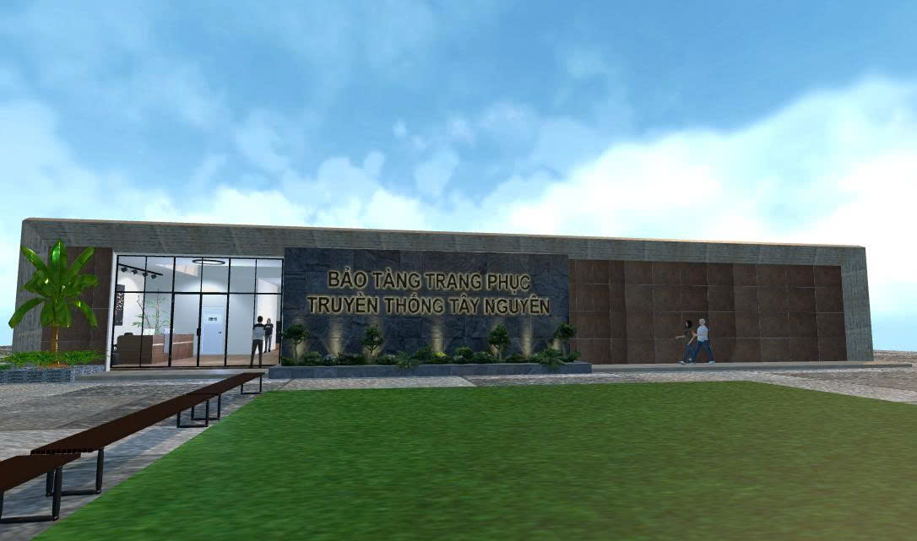
Hình 4.1. Phối cảnh kiến trúc tổng thể bên ngoài bảo tàng ảo trang phục Tây Nguyên

4.2.2. Kiểm thử di chuyển và tương tác VR
Kiểm thử di chuyển xác nhận người chơi có thể bước đi liên tục bằng cần gạt trái theo hướng nhìn của đầu với tốc độ 2.5 m/s, không bị xuyên qua tường hay bệ hiện vật nhờ hệ thống va chạm vật lý. Tính năng xoay nhân tạo bằng cần gạt phải được vô hiệu hóa để người dùng quay đầu tự nhiên trong không gian thực. Cửa kính trượt AutomaticSlidingDoor tự động mở khi người chơi đến gần trong cự ly 2.8m và tự đóng lại sau khi đi qua, có cơ chế an toàn giữ cửa mở khi có vật cản ở giữa. Nhân vật NPC (NpcThamQuan) di chuyển tuần tự giữa các bệ hiện vật trên NavMesh và dừng quan sát đúng thiết kế.
Bảng 4.2. Kết quả kiểm thử di chuyển và tương tác môi trường
Mã TC | Chức năng kiểm thử | Kết quả thực tế | Đánh giá
TC04 | Di chuyển bằng cần joystick trái theo hướng nhìn | Di chuyển bám sàn ở tốc độ 2.5 m/s, hướng đi trùng với hướng quay đầu HMD | Đạt
TC05 | Va chạm vật lý với tường và vật thể kiến trúc | Người chơi bị cản lại chính xác khi chạm tường, cột, bệ, không lọt khỏi map | Đạt
TC06 | Cửa kính tự động trượt mở và cơ chế chống kẹp | Cửa trượt êm khi người đến gần trong 2.8m, không đóng khi người đứng giữa | Đạt
TC07 | NPC tham quan di chuyển theo NavMesh | NPC tự động đi qua các điểm trưng bày, dừng ngắm từ 4 đến 8 giây rồi đi tiếp | Đạt
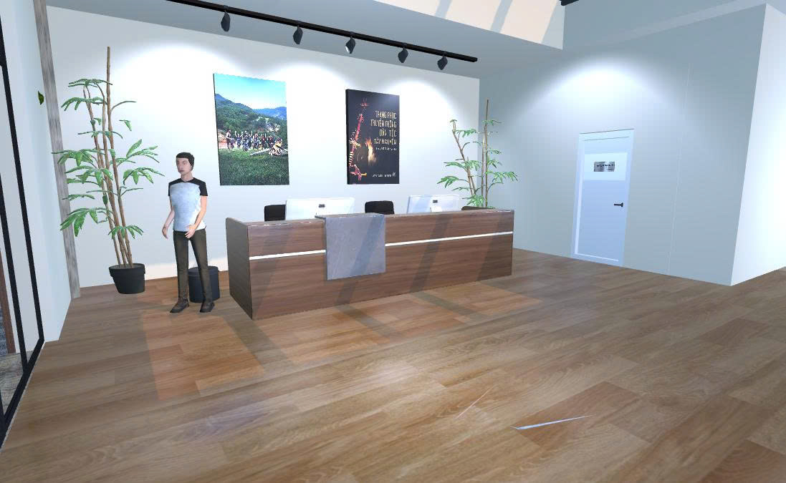
Hình 4.2. Khu vực sảnh đón tiếp và hệ thống cửa kính trượt tự động

4.2.3. Kiểm thử Spatial UI và các chức năng chính
Tại mỗi bệ trưng bày hiện vật (CubeExhibitionTrigger), hệ thống giao diện không gian (Spatial UI) được thiết kế với hai biểu tượng 3D trực quan bố trí song song ở mép dưới bệ khi người chơi tiến vào cự ly 3.2m: (1) Biểu tượng ngón tay trỏ (Finger Tap) bên trái: Luôn xoay hướng về phía camera người chơi kèm hiệu ứng nhấp nhô chỉ dẫn. Khi bóp cò tia laser hoặc nhấn phím Shift/E trên PC, bảng pop-up thông tin trang phục (MuseumPopupManager) mở ra giữa tầm nhìn trong 0.22 giây, cung cấp hình ảnh chi tiết và tên gọi dân tộc (đầy đủ 12 dân tộc Tây Nguyên: Ba Na, Brâu, Chư-Ru, Cơ Ho, Ê Đê, Gia Rai, Giẻ Triêng, M'Nông, Mạ, Rơ Măm, Xơ Đăng, Xtiêng). (2) Biểu tượng loa phát thanh (Speaker Icon) bên phải: Cho phép người tham quan bật/tắt bài đọc thuyết minh ghi âm (Voice Narration) bằng cách trỏ laser bóp cò hoặc nhấn phím V (nút B/Y trên tay cầm VR) mà không làm che khuất tầm nhìn bởi bảng giao diện chữ. Biểu tượng loa tự động phát xung nhịp điệu (pulsing) và đổi sang màu vàng sáng ấm khi đang phát âm thanh.
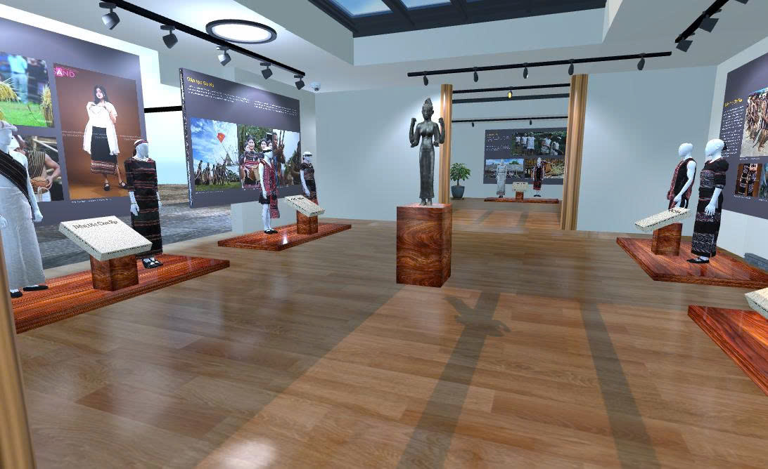
Hình 4.3. Không gian trưng bày trang phục truyền thống 12 dân tộc Tây Nguyên
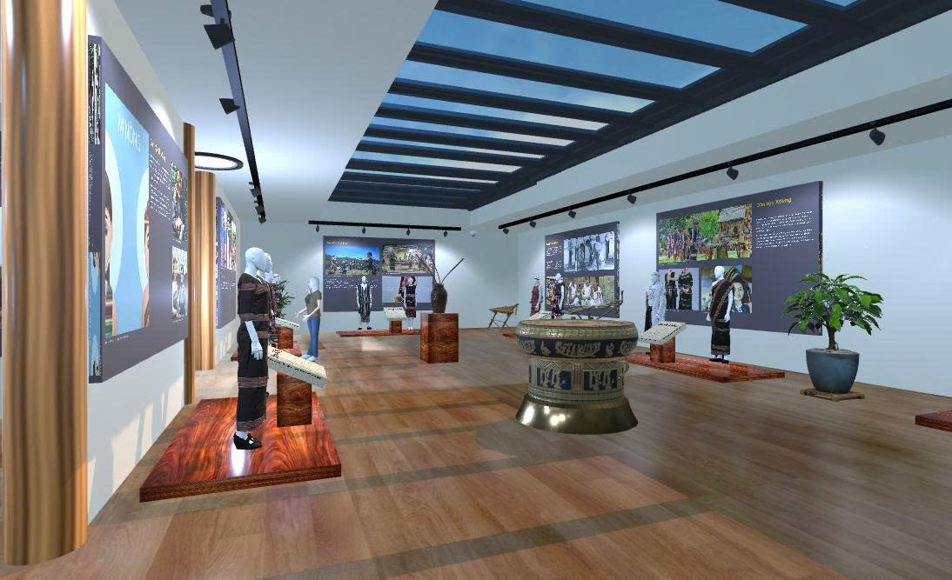
Hình 4.4. Bệ trưng bày hiện vật tích hợp biểu tượng tương tác kép và thuyết minh
Bảng 4.3. Kết quả kiểm thử Spatial UI và tương tác bệ hiện vật
Mã TC | Chức năng kiểm thử | Kết quả thực tế | Đánh giá
TC08 | Biểu tượng chỉ dẫn kép (Ngón tay & Loa) trên bệ Cube | Xuất hiện đồng thời ở cự ly 3.2m, ngón tay nhấp nhô, loa hiển thị rõ nét, luôn xoay hướng về phía người chơi | Đạt
TC09 | Trỏ laser / phím Shift mở bảng ảnh thuyết minh pop-up | Bảng pop-up mở mượt mà giữa tầm nhìn trong 0.22s, hiển thị ảnh trang phục sắc nét | Đạt
TC10 | Tính đầy đủ và chính xác thông tin 12 dân tộc | Hiển thị đúng ảnh chi tiết và tiêu đề của toàn bộ 12 dân tộc Tây Nguyên | Đạt
TC11 | Tương tác bật/tắt thuyết minh giọng đọc (Voice Narration) | Nhấn phím V hoặc click laser vào icon loa, giọng đọc phát ngay, icon loa nhấp nháy phát sáng | Đạt
TC12 | Đóng pop-up bằng nút bấm hoặc khoảng cách | Bấm lại phím/cò hoặc lùi ra xa quá 4.2m pop-up tự thu lại, có bộ lọc debounce | Đạt

4.2.4. Kiểm thử âm thanh và phản hồi xúc giác
Hệ thống âm thanh của bảo tàng ảo được xây dựng đa tầng, đáp ứng cả tiêu chí sống động và tính rõ ràng của thông tin thuyết minh: (1) Âm thanh giọng đọc thuyết minh (Voice Narration): File ghi âm thuyết minh được tối ưu hóa độ trong trẻo trên 2 kênh stereo (spatialBlend = 0). Âm lượng được điều khiển theo khoảng cách thực tế giữa người chơi và bệ hiện vật: trong cự ly 3.2m âm lượng đạt tối đa (100%), từ 3.2m đến 5.5m âm lượng giảm dần tuyến tính. Khi người chơi bước ra xa quá 5.5m, hệ thống tự động tắt hẳn giọng đọc để tránh xung đột âm thanh với các gian trưng bày kế cận. Khi người chơi quay lại gần, âm thanh không tự ý phát lại mà yêu cầu người dùng bấm phím V hoặc click icon loa để nghe lại từ đầu, đảm bảo không gian bảo tàng không bị ồn ào. (2) Âm thanh video tư liệu cồng chiêng: Màn hình Tivi tư liệu (TvVideoController) phát video cồng chiêng với âm thanh không gian 3D suy giảm theo khoảng cách thực, kết hợp hiệu ứng đèn Ambilight đổi màu theo khung hình video. Âm thanh video và giọng đọc thuyết minh hoạt động độc lập, không gây lỗi đè kênh hay gián đoạn. (3) Phản hồi xúc giác (Haptic Feedback): VRInputHelper truyền phản hồi rung chính xác đến tay cầm VR: rung nhẹ (0.35f, 0.08s) khi bật/tắt thuyết minh giọng đọc và rung dứt khoát (0.45f, 0.10s) khi mở bảng pop-up.
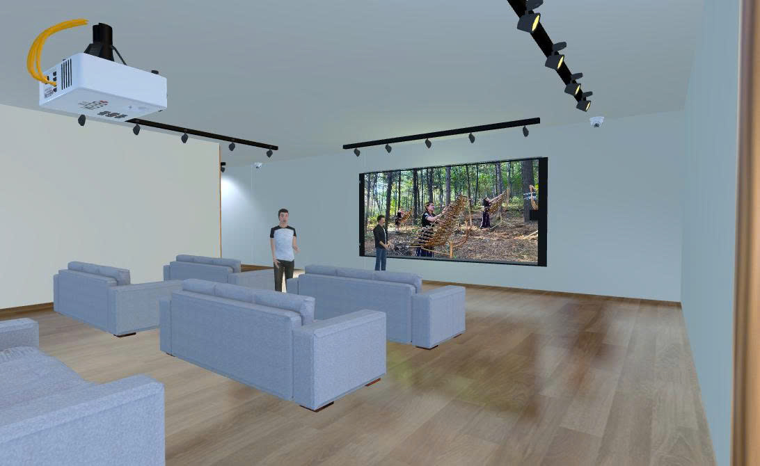
Hình 4.5. Phòng chiếu phim tư liệu cồng chiêng tích hợp ánh sáng Ambilight
Bảng 4.4. Kết quả kiểm thử hệ thống âm thanh và phản hồi xúc giác
Mã TC | Chức năng kiểm thử | Kết quả thực tế | Đánh giá
TC13 | Âm thanh thuyết minh giọng đọc và điều phối khoảng cách | Âm thanh rõ, giảm dần từ 3.2m đến 5.5m, tắt hẳn khi đi xa quá 5.5m | Đạt
TC14 | Cơ chế chống tự phát lại âm thanh khi quay lại gần | Giữ trạng thái tắt, chỉ phát khi người dùng chủ động nhấn lại phím V/click loa | Đạt
TC15 | Phát video tư liệu cồng chiêng và hiệu ứng Ambilight | Video phát ổn định, âm thanh 3D lan tỏa, ánh sáng viền đổi màu theo nhịp video | Đạt
TC16 | Phản hồi rung xúc giác tay cầm VR (Haptic feedback) | Tay cầm rung nhẹ khi trỏ/bật loa và rung dứt khoát khi bóp cò mở pop-up | Đạt

4.3. Kiểm thử hiệu năng

4.3.1. Kiểm thử FPS và Frame Time
Hiệu năng khung hình được đo đạc tại các khu vực khác nhau trong bảo tàng: khu sảnh đón tiếp, khu vực trưng bày 12 bệ hiện vật trung tâm, phòng chiếu Tivi và góc nhìn bao quát toàn cảnh. Công cụ tối ưu MuseumPerformanceOptimizer đã hỗ trợ tắt đổ bóng trên các đèn phụ, chuyển đổi các vật liệu cũ sang URP Lit và nướng Occlusion Culling để giảm số lượng Draw Calls. [Ghi chú: Nhóm bổ sung bảng số liệu FPS và Frame Time đo thực tế bằng Unity Profiler hoặc OVR Metrics Tool vào khung Bảng 4.5 dưới đây].
Bảng 4.5. Khung đo kiểm FPS và Frame Time tại các phân khu trong bảo tàng
Phân khu kiểm thử | FPS trên kính VR | Frame Time (ms) | FPS trên PC | Số Batches (Draw Calls) | Ghi chú
1. Sảnh đón tiếp chính | [Chờ đo] | [Chờ đo] | [Chờ đo] | [Chờ đo] | Khu vực xuất phát ban đầu
2. Khu trưng bày 12 bệ hiện vật | [Chờ đo] | [Chờ đo] | [Chờ đo] | [Chờ đo] | Nơi tập trung mô hình và bệ Cube
3. Phòng chiếu Tivi tư liệu | [Chờ đo] | [Chờ đo] | [Chờ đo] | [Chờ đo] | Phát video và ánh sáng Ambilight
4. Góc nhìn bao quát toàn bảo tàng | [Chờ đo] | [Chờ đo] | [Chờ đo] | [Chờ đo] | Tầm nhìn rộng nhiều vật thể
5. Trạng thái hiển thị Pop-up chi tiết | [Chờ đo] | [Chờ đo] | [Chờ đo] | [Chờ đo] | Đang mở ảnh thuyết minh 2D

4.3.2. Kiểm thử độ trễ và khả năng phản hồi
Độ trễ chuyển động từ đầu đến màn hình (Motion-to-Photon) và độ trễ phản hồi thao tác bấm nút là yếu tố then chốt giúp trải nghiệm VR không bị giật lag. Ứng dụng tận dụng đường ống Universal Render Pipeline với chế độ Single-Pass Instanced Rendering để tối ưu thời gian dựng hình cho hai mắt. Trong các lần thử nghiệm thực tế, thao tác trỏ tia laser và mở bảng thông tin phản hồi gần như tức thì. [Ghi chú: Nhóm bổ sung số liệu đo độ trễ ms cụ thể nếu có công cụ đo chuyên dụng].

4.3.3. Kiểm thử CPU, GPU và bộ nhớ
Quá trình kiểm thử theo dõi mức độ chiếm dụng phần cứng nhằm bảo đảm ứng dụng không làm quá nhiệt thiết bị khi chạy lâu. Mã nguồn các script tương tác chính được thiết kế để không tạo cấp phát bộ nhớ động trong vòng lặp Update, giúp hạn chế phát sinh thu gom rác (Garbage Collection spikes). Kích thước gói cài đặt APK standalone hiện tại là khoảng 2.05 GB. [Ghi chú: Nhóm bổ sung số liệu phần trăm CPU, GPU và dung lượng RAM đo thực tế qua Android Logcat hoặc Unity Profiler tại đây].

4.4. Đánh giá trải nghiệm người dùng

4.4.1. Đánh giá tính dễ sử dụng
Tính dễ sử dụng được đánh giá thông qua việc quan sát và lấy ý kiến của người tham gia trải nghiệm thử nghiệm ứng dụng bảo tàng. Các nội dung khảo sát tập trung vào: khả năng làm quen với cần gạt di chuyển, độ dễ dàng khi trỏ tia laser vào bệ hiện vật và thao tác đọc bảng thông tin hoặc nghe thuyết minh âm thanh. [Ghi chú: Nhóm bổ sung số lượng người tham gia thử nghiệm thực tế, kết quả khảo sát và điểm đánh giá theo thang đo khả dụng (ví dụ thang SUS) tại đây].

4.4.2. Đánh giá mức độ tương tác và trực quan
Về khía cạnh trực quan, người dùng được hỏi về mức độ rõ nét của hình ảnh trang phục dân tộc, tính hữu ích của hệ thống biểu tượng kép (ngón tay và loa) hướng dẫn và cảm nhận về không gian bảo tàng khi có thêm NPC và Tivi chiếu phim tư liệu. Phản hồi ban đầu cho thấy hệ thống biểu tượng trực quan giúp người tham quan dễ dàng chủ động lựa chọn đọc chi tiết hoặc nghe thuyết minh mà không cần biển hướng dẫn rườm rà. [Ghi chú: Nhóm bổ sung các nhận xét định tính hoặc tỷ lệ hài lòng thu thập được từ người dùng].

4.4.3. Đánh giá mức độ thoải mái khi sử dụng VR
Đánh giá mức độ thoải mái tập trung vào việc theo dõi các triệu chứng mỏi mắt hoặc chóng mặt do chuyển động trong môi trường ảo. Việc loại bỏ tính năng xoay nhân tạo bằng cần gạt (chỉ giữ xoay đầu tự nhiên) và giữ tốc độ bước đi ở mức vừa phải (2.5 m/s) là các yếu tố quan trọng giúp giảm thiểu cảm giác mất thăng bằng. Bên cạnh đó, bảo tàng còn bố trí khu vực ghế ngồi nghỉ ngơi giúp người tham quan có không gian thư giãn thị giác trong suốt hành trình khám phá. [Ghi chú: Nhóm bổ sung ghi nhận thực tế về tỷ lệ người dùng cảm thấy thoải mái sau phiên trải nghiệm 10-15 phút tại đây].
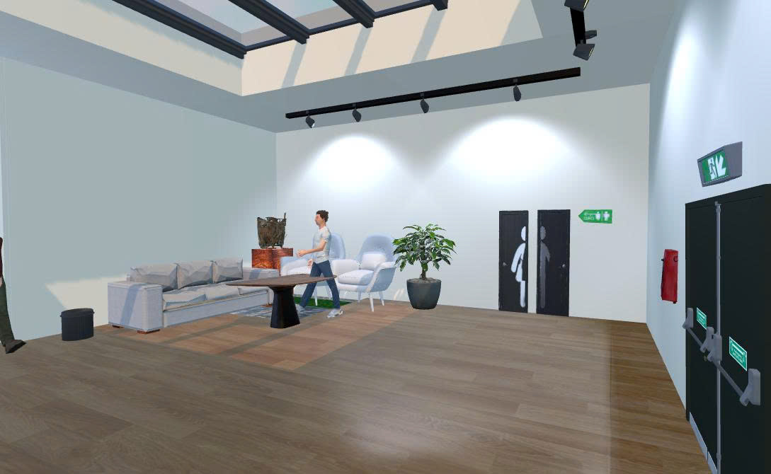
Hình 4.6. Không gian khu vực nghỉ ngơi dành cho khách tham quan trong bảo tàng

4.5. Tổng hợp và đánh giá kết quả

4.5.1. Tổng hợp kết quả kiểm thử
Tổng hợp quá trình kiểm thử cho thấy ứng dụng đã đáp ứng các yêu cầu cơ bản về mặt chức năng và khả năng vận hành ổn định trên cả hai môi trường VR và PC. Các thành phần tương tác chính gồm di chuyển, trỏ raycast, hiển thị bảng pop-up 12 dân tộc, hệ thống thuyết minh giọng đọc Audio Guide, cửa tự động và phát video đều hoạt động đúng thiết kế. Bảng 4.6 tóm tắt tình trạng nghiệm thu các hạng mục kiểm thử.
Bảng 4.6. Tổng hợp tình trạng nghiệm thu các hạng mục kiểm thử
Hạng mục kiểm thử | Nội dung đánh giá | Tình trạng | Ghi chú
Khởi động và điều khiển | Nhận diện chế độ VR/PC, điều khiển di chuyển và góc nhìn | Đạt | Vận hành ổn định
Tương tác bệ hiện vật | Tia laser, icon kép chỉ dẫn và mở pop-up 12 dân tộc | Đạt | Đầy đủ dữ liệu
Thuyết minh âm thanh | Giọng đọc Audio Guide, điều phối âm lượng theo khoảng cách | Đạt | Tối ưu hóa rõ ràng
Môi trường phụ trợ | Cửa trượt kính chống kẹp, NPC tham quan, Tivi tư liệu | Đạt | Hoạt động đúng kịch bản
Hiệu năng khung hình | Tốc độ khung hình và thời gian dựng hình trên thiết bị | [Chờ bổ sung] | Nhóm đo đạc số liệu chi tiết
Trải nghiệm người dùng | Mức độ dễ sử dụng, độ trực quan và cảm giác thoải mái | [Chờ bổ sung] | Nhóm tổng hợp từ khảo sát thực tế

4.5.2. Những kết quả đạt được
Đề tài đã đạt được các kết quả nổi bật gồm: (1) Xây dựng thành công không gian bảo tàng ảo trưng bày trang phục truyền thống 12 dân tộc Tây Nguyên với chất lượng đồ họa URP đồng bộ; (2) Hỗ trợ cơ chế vận hành kép linh hoạt giữa kính VR Meta Quest và máy tính cá nhân; (3) Tích hợp hệ thống thuyết minh đa phương thức kết hợp cả thị giác (bảng ảnh pop-up trực quan) và thính giác (giọng đọc thuyết minh audio guide tự động điều phối âm lượng theo vị trí người tham quan), nâng cao tính chuyên nghiệp và khả năng tiếp cận di sản văn hóa; (4) Hiện thực hóa các tương tác trực quan như tia laser kèm phản hồi rung haptic, cửa tự động chống kẹp, NPC và phòng chiếu video tư liệu sống động; (5) Chuẩn bị sẵn quy trình tối ưu hóa kết xuất giúp giảm thiểu Draw Calls phục vụ triển khai trên thiết bị di động.

4.5.3. Hạn chế của ứng dụng
Bên cạnh các kết quả đạt được, ứng dụng hiện còn một số hạn chế: (1) File ghi âm giọng đọc thuyết minh hiện đã tích hợp mẫu hoàn chỉnh cho bệ hiện vật (Cube 72 - Giẻ Triêng / Rơ Măm) và cấu trúc code sẵn sàng, cần tiếp tục thu âm đầy đủ dữ liệu audio cho toàn bộ 12 dân tộc; (2) Dung lượng gói cài đặt APK standalone còn tương đối lớn (khoảng 2.05 GB) do chứa nhiều tài nguyên hình ảnh chất lượng cao và video tư liệu chưa qua nén chuyên sâu; (3) Tương tác với hiện vật hiện dừng lại ở việc xem thông tin thuyết minh 2D, chưa hỗ trợ cầm nắm xoay mô hình 3D hay mặc thử ảo trên nhân vật; (4) Chưa hỗ trợ tính năng kết nối mạng đa người tham quan cùng lúc (Multiplayer); (5) Cử động của NPC tham quan còn ở mức mô phỏng chuyển động cơ bản, chưa áp dụng hệ thống animation xương hay Inverse Kinematics phức tạp.
KẾT LUẬN VÀ HƯỚNG PHÁT TRIỂN

1. Kết luận
Đề tài "Mô phỏng Bảo tàng Trưng bày Trang phục Truyền thống Tây Nguyên" đã hoàn thành trọn vẹn mục tiêu nghiên cứu và xây dựng một không gian bảo tàng thực tại ảo hoàn chỉnh, giàu tính văn hóa và tính tương tác. Ứng dụng đã số hóa và trưng bày trang phục truyền thống của 12 dân tộc tiêu biểu vùng đất Tây Nguyên (Ba Na, Brâu, Chư-Ru, Cơ Ho, Ê Đê, Gia Rai, Giẻ Triêng, M'Nông, Mạ, Rơ Măm, Xơ Đăng, Xtiêng). Hệ thống hỗ trợ cơ chế vận hành kép linh hoạt giữa kính VR (Meta Quest) và máy tính thông thường (Desktop PC), đảm bảo khả năng tiếp cận rộng rãi cho nhiều đối tượng người dùng.
Điểm nổi bật của đề tài là việc tích hợp thành công hệ thống thuyết minh đa phương thức: kết hợp giữa bảng ảnh pop-up trực quan (Spatial UI) và bài đọc thuyết minh ghi âm (Voice Narration Audio Guide) với cơ chế tự động điều phối âm lượng theo khoảng cách. Cùng với hệ thống cửa trượt kính tự động chống kẹp, nhân vật NPC tham quan và phòng chiếu phim tư liệu cồng chiêng với hiệu ứng ánh sáng Ambilight, ứng dụng mang lại trải nghiệm tham quan sống động, tự nhiên và trọn vẹn như bước vào một bảo tàng thực thụ.

2. Hướng phát triển
Trong các giai đoạn phát triển tiếp theo, đề tài có thể tiếp tục được hoàn thiện và mở rộng theo các định hướng sau:
(1) Hoàn thiện dữ liệu thuyết minh âm thanh: Tiếp tục thu âm và tích hợp trọn bộ 12 file giọng đọc thuyết minh chuyên nghiệp cho toàn bộ các bệ hiện vật dân tộc còn lại trong bảo tàng.
(2) Nâng cấp mô hình 3D và tính năng thử trang phục ảo: Chuyển đổi các pano hình ảnh 2D sang mô hình 3D tương tác cao, cho phép người dùng dùng tay cầm VR cầm nắm, xoay 360 độ, phóng to quan sát từng đường kim mũi chỉ, hoa văn thổ cẩm và tích hợp tính năng mặc thử trang phục ảo (Virtual Try-On).
(3) Phát triển tính năng mạng đa người dùng (Multiplayer VR): Cho phép nhiều khách tham quan hoặc hướng dẫn viên du lịch cùng kết nối, giao tiếp giọng nói và cùng trải nghiệm trong không gian bảo tàng ảo theo thời gian thực.
(4) Tích hợp trí tuệ nhân tạo cho nhân vật NPC (AI Guide NPC): Ứng dụng mô hình ngôn ngữ lớn (LLM) và giọng nói tổng hợp để biến NPC thành hướng dẫn viên ảo thông minh, có thể trò chuyện và giải đáp trực tiếp các câu hỏi lịch sử, văn hóa của khách tham quan.
(5) Tối ưu hóa dung lượng đóng gói: Áp dụng Texture Streaming và nén video chuyên sâu nhằm giảm dung lượng file cài đặt APK xuống dưới 1 GB, chuẩn bị cho việc phát hành trực tiếp trên kho ứng dụng Meta Quest Store / SideQuest.
TÀI LIỆU THAM KHẢO
[1] Unity Technologies (2024), Unity User Manual (6000.0 LTS) - XR Interaction Toolkit & Universal Render Pipeline Documentation, https://docs.unity3d.com.
[2] Khronos Group (2023), The OpenXR Specification - Cross-platform portable virtual reality and augmented reality standard, Khronos Standards.
[3] Meta Platforms Inc. (2024), Meta Quest Developer Documentation - Designing for Virtual Reality & Performance Guidelines, Meta Horizon Developers.
[4] Viện Văn hóa Dân gian (2012), Trang phục truyền thống các dân tộc thiểu số miền núi phía Bắc và Tây Nguyên, Nhà xuất bản Văn hóa Dân tộc, Hà Nội.
[5] Bảo tàng Dân tộc học Việt Nam (2018), Sắc màu các dân tộc Việt Nam qua sưu tập trang phục truyền thống, Nhà xuất bản Mỹ thuật, Hà Nội.
[6] Ngô Đức Thịnh (2009), Không gian văn hóa Cồng chiêng Tây Nguyên - Kiệt tác di sản văn hóa phi vật thể của nhân loại, Nhà xuất bản Trẻ, TP. Hồ Chí Minh.
[7] ISO/IEC 9241-940:2017, Ergonomics of human-system interaction - Evaluation of tactile and haptic interactions in virtual environments, International Organization for Standardization.

